-Geografie-CT Gh.Asachi Onești-
Clasa a VIII-Județele României-Învățămși ne auetovaluăm on-line
1.Elevii cu ajutorul unui smartphone /calculator accesează urătorul link:
https://online.seterra.com/ro/vgp/3087
2.Utilizează metoda exercițiului (2-3 ori):Identifică județele României
3.Fixează și consolidează cunoștințele prin utilizarea fișei
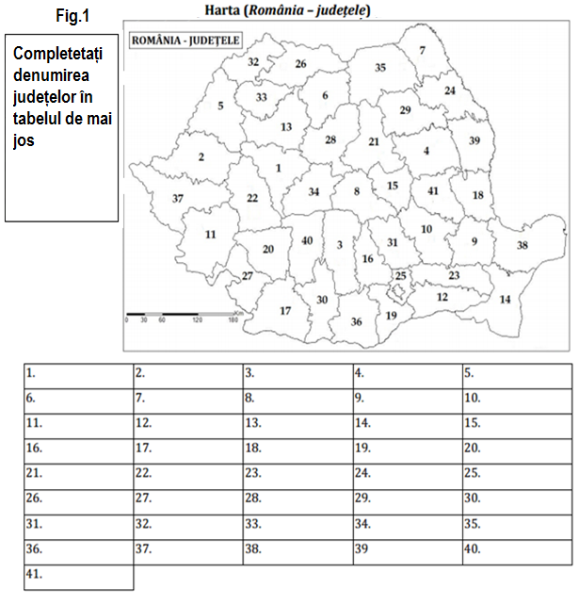
4.Autoevaluare:–Verificarea cunoștințelor (județe)
Cu ajutorul aplicației crează testul personalizat de verificare a cunoștințelor
Se autoapreciează prin autoevaluare.

